ПАПКА

отряда юных инспекторов движения (ЮИД)

МОУ «СШ № 2 Г. КИРОВСКОЕ».

НАЗВАНИЕ ОТРЯДА:


Наш девиз:

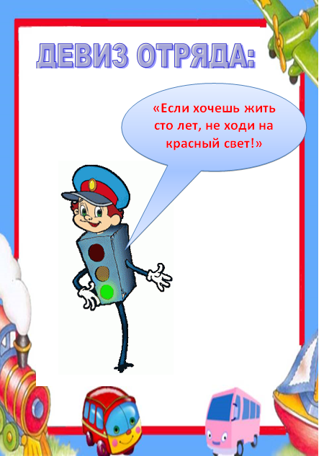

Эмблема отряда
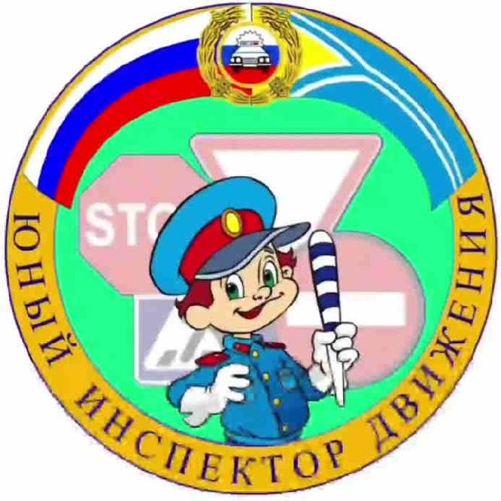

ПОЛОЖЕНИЕ
об отряде юных инспекторов движения (ЮИД)
МОУ «СШ № 2 Г. КИРОВСКОЕ».

Главная задача отряда юных инспекторов движения – активное участие в пропаганде правил дорожного движения среди детей и подростков, предупреждение нарушений ими этих правил.
Отряд ЮИД создан при МОУ «СШ № 2 Г. КИРОВСКОЕ».

1. Общие положения.
Отряды юных инспекторов движения – добровольные объединения школьников, которые создаются с целью воспитания у них гражданственности, высокой обшей культуры, коллективизма, профессиональной ориентации, широкого привлечения их к организации пропаганды безопасного поведения на дорогах среди детей младшего и среднего возраста.
Основными задачами отрядов юных инспекторов движения являются:
- активное содействие школе в воспитании учащихся, выработке у школьников активной жизненной позиции;
- изучение правил, безопасного поведения на дорогах, овладение навыками проведения работы по пропаганде Правил дорожного движения и организация этой работы среди детей;
- овладение умениями оказания первой помощи пострадавшим при дорожно-транспортных происшествиях.
2. Основные направления работы юных инспекторов движения:
- воспитание у членов отряда ЮИД преданности своей Родине на героических, боевых и трудовых традициях милиции, формирование у них правосознания, гуманного отношения к людям, чувства товарищества;
- углубленное изучение Правил дорожного движения, овладение методами предупреждения детского дорожно-транспортного травматизма и навыками оказания первой помощи пострадавшим при дорожно-транспортных происшествиях, знакомство с оперативно-техническими средствами регулирования дорожною движения;
- проведение массово-разъяснительной работы по пропаганде Правил дорожного движения в школах, детских садах, внешкольных учреждениях с использованием технических средств пропаганды;
- участие в смотрах и слетах ЮИД, конкурсах, соревнованиях агитбригад, работе;
- организация работы с юными велосипедистами;
- овладение техническими знаниями, участие в смотрах юных техников, в работе кружков технического творчества.
4. Обязанности и права юного инспектора движения:
Юный инспектор движения обязан:
- дорожить честью, званием юного инспектора движения, активно участвовать в делах отряда, своевременно и точно выполнять задания штаба и командира;
- изучать Правила дорожного движения и быть примером в их исполнении;
- вести разъяснительную работу среди сверстников и детей младшего возраста по пропаганде Правил дорожного движения;
- беречь и укреплять общественный правопорядок, участвовать в предупреждении нарушений детьми Правил дорожного движения;
- укреплять здоровье, систематически заниматься физической культурой и спортом.
Юный инспектор движения имеет право:
- участвовать в обсуждении всех вопросов, относящихся к деятельности отряда, и вносить соответствующие предложения;
- избирать и быть избранным в штаб отряда юных инспекторов движения.

СТРУКТУРА И ОРГАНИЗАЦИЯ
работы отряда юных инспекторов движения

Отряд юных инспекторов движения (ЮИД) организован из учащихся 8 - В класса, в возрасте 13-15 лет.
В составе отряда ЮИД состоят из 11 обучающихся.
Руководителем отряда является классный руководитель Чумакова Галина Владимировна

Командир отряда ЮИД
Скорик Никита

Заместитель командира отряда ЮИД
Косницкая Виктория

Состав отряда:
№ п/п | Ф И О обучающегося | Домашний адрес | ФИО родителей | Должность в отряде
1 | Байдиков Макар | Г.Кировское, ул.Гагарина, д. 44 | Байдикова Анна Викторовна | Спортивная группа
2 | Белорус Кирилл | Г.Кировское ул.Артема,д.16,кв 1 | Белорус Татьяна Сергеевна | Группа пропаганды
3 | Гребенник Артем | Мкрн. Молодежный  Д.8 кв.105 | Гребенник Марина Сергеевна | Санитарная группа
4 | Кутепова Карина | Мкрн.  Молодежный –д.7 кв.67 | Кутепова Елена Николаевна | Группа пропаганды
5 | Мащенко Маргарита | Ул.Шахтостроителей, д.125 | Мащенко Лилия Ивановна | Группа оформления
6 | Санин Игорь | Мкрн.  Горняцкий д.12б кв.106 | Санина Ольга Александровна | Группа дознания
7 | Скляр Георгий, | Мкрн.  Горняцкий д.15 кв.43 | Скляр Лада Михайловна | Спортивная группа
8 | Синявская Диана | Мкрн.  Молодежный,д.22,кв.170 | Синявская Наталья Вячеславовна | Группа оформления
9 | Смирнова Вероника | Ул. Гастелло, д.96 | Смирнова Марина Владимировна | Санитарная группа

Документация отряда ЮИД

- Список членов отряда с указанием фамилии, имени, класса, поручения, домашнего адреса.
- Комплексный план работы и учебы отряда юных инспекторов движения.
- Дневник отряда, в него заносятся записи о проделанной работе.
- Папка мероприятий, в которой подшиваются разработки занятий отряда ЮИД, мероприятий, сценарии агитбригад и пр.

За ведением документации следят командир отряда и его заместитель.

Законы отряда ЮИД:
- Закон ноль-ноль. (Уважай товарища – будь точен.)
- Береги от мозолей ноги, но не бойся мозолей на руках.
- Отстаивай истину, хотя б для этого пришлось вступить в бой со всем миром.
- Береги искру бодрости.
- Все делай творчески – иначе нельзя!
- Так надо!
- Не согласен – возражай,
- Возражаешь – предлагай,
- Предлагаешь – делай!

К Л Я Т В А
Я, ______________________________________________________________, вступая в отряд юных инспекторов движения, перед лицом своих товарищей торжественно клянусь:
- быть достойным членом отряда ЮИД и примером для всех ребят;
- непримиримо относиться к нарушителям Правил дорожного движения;
- всегда приходить на помощь тому, кому трудно;
- хорошо знать и выполнять Правила дорожного движения, пропагандировать их среди детей.
Для выполнения возложенных на меня обязанностей постоянно совершенствовать:
- свои знания, физическую подготовку;
- вырабатывать и закалять волю;
- активно участвовать в работе отряда ЮИД.
Знать о славных и героических делах дорожной полиции. Быть верным помощником сотрудников дорожной полиции, с честью и достоинством носить звание члена отряда юных инспекторов движения.

План работы отряда ЮИД «Светофор»
на 2023 – 2024 учебный год
№ п/п | Мероприятия | Сроки
1 | Выборы членов и командира отряда ЮИД | сентябрь
2 | Изучение положения об отряде ЮИД | сентябрь
3 | Составление и утверждение плана работы отряда ЮИД на 2023-2024 учебный год | сентябрь
4 | Составление схем безопасных маршрутов детей в школу и обратно. | сентябрь
5 | Неделя БДД «У светофора каникул нет» в рамках акции «Внимание-дети!». | сентябрь
6 | Выступление агитбригады «Внимание, каникулы!» | в течение года
7 | Посвящение первоклассников в пешеходы | октябрь
8 | Проведение викторин по правилам дорожного движения | Ноябрь  май
9 | Выступление на классных часах для учащихся | в течение года
10 | Оформление и обновление школьного уголка по правилам дорожного движения | в течение года
11 | Провести в 1-5 классах минутки безопасности  «Особенности поведения на дороге в зимний период». | декабрь
12 | Организовать и провести конкурс рисунков « Я за мир на дорогах» | январь-февраль
13 | Организация и проведение конкурсов рисунков, плакатов, сочинений | в течение года
14 | Изготовление памяток для обучающихся и их родителей. | в течение года
15 | Неделя БДД «У светофора каникул нет» в рамках акции  «Внимание-дети!». | май
16 | Провести конкурс фотографий  «Дорога и дети». | май
17 | Проведение бесед и лекций по темам:  - Правила движения велосипедистов, водителей мопедов, скутеров.  - Дорожные ловушки  -Световозвращатели или как стать заметней на дороге и т.д. | в течение года
18 | Анализ работы отряда ЮИД за 2023-2024 учебный год. | май

